
Βύρωνας 3/2/2021
ΣΥΛΛΟΓΟΣ ΕΚΠΑΙΔΕΥΤΙΚΩΝ Π.Ε.
ΒΥΡΩΝΑ - ΚΑΙΣΑΡΙΑΝΗΣ – ΠΑΓΚΡΑΤΙΟΥ
«ΡΟΖΑ ΙΜΒΡΙΩΤΗ»

Κωνσταντιλιέρη και Ερυθραίας - Βύρωνας

Web: sylimvrioti.gr e-mail: sylbox@sylimvrioti.gr
ΠΛΗΡ.: Δριμάλα Θεοδώρα – Κοπριτέλης Απόστολος
ΤΗΛ.: 6983117770 σχ. 76.62.883 – 6974732346 σχ. 7651841
Αριθ. Πρωτ.: 341
ΠΡΟΣ: Μέλη μας
ΚΟΙΝ.: Ενώσεις Συλλόγους Γονέων, ΔΟΕ, …ΜΜΕ

277^{ο} Ενημερωτικό

Δελτίο Τύπου για τις δύο Δράσεις του Συλλόγου μας 3/2 για την Υγεία μαζί με τις Ενώσεις Γονέων, σωματεία και άλλους φορείς της περιοχής μας

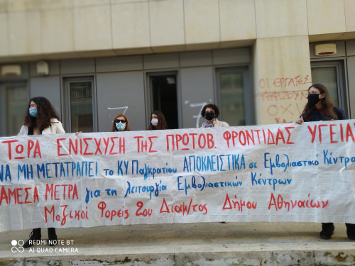
Ο Σύλλογός μας συμμετείχε σήμερα 3/2 Μέρα Πανελλαδικής Δράσης για την Υγεία σε δύο Παραστάσεις μαζί με τις Ενώσεις Γονέων, σωματεία και άλλους μαζικούς φορείς περιοχής μας. Η πρώτη Παράσταση έγινε στο Κέντρο Υγείας Βύρωνα και την ίδια ώρα η δεύτερη στο Κέντρο Υγείας Παγκρατίου, διεκδικώντας ουσιαστικά μέτρα προστασίας της υγείας και ενίσχυση των δομών της ΠΦΥ αλλά και μέτρα για να παραμείνουν ΑΣΦΑΛΗ και ΑΝΟΙΧΤΑ τα ΣΧΟΛΕΙΑ!
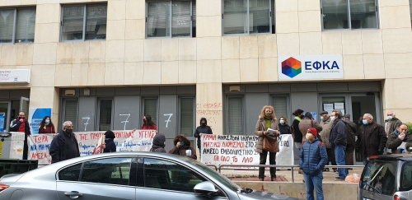
Κατά την διάρκεια των 11 μηνών της πανδημίας, έχουμε βγάλει τα συμπεράσματα μας για τις αιτίες που σχετίζονται με την άθλια κατάσταση που επικρατεί στα νοσοκομεία και τις δομές της Πρωτοβάθμιας Φροντίδας Υγείας, τις καθυστερήσεις στον πολυδιαφημιζόμενο «μαζικό εμβολιασμό» και τα διαρκή «άνοιξε-κλείσε» σχολείων και καταστημάτων.
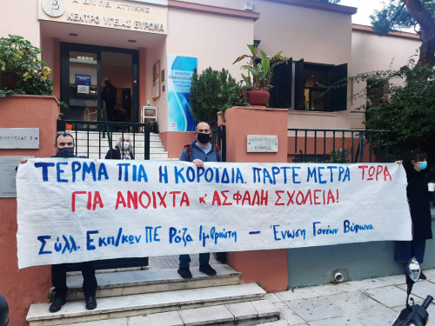
Πρόκειται για την κυβερνητική πολιτική, σε πλήρη ευθυγράμμιση με τις εντολές της Ευρωπαϊκής Ένωσης, που θεωρεί την υγεία την δική μας και των οικογενειών μας «κόστος» για το κράτος και «όφελος» για τους επιχειρηματικούς ομίλους που σχετίζονται με την υγεία. Η Υγεία είναι πεδίο για κερδοφόρες μπίζνες και η πανδημία μία ακόμα «χρυσή ευκαιρία» για περισσότερα κέρδη.
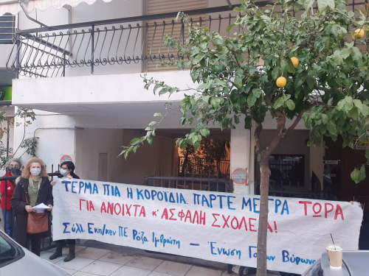
Κατά τη διάρκεια των κινητοποιήσεων αναρτήθηκαν πανό, μοιράστηκαν ανακοινώσεις στους επισκέπτες των ΚΥ και περαστικούς, έγιναν συζητήσεις με το υγειονομικό προσωπικό της δομής, οι οποίοι μας μετέφεραν τα προβλήματά τους και μεταφέρθηκαν στις διοικήσεις τα αιτήματά μας με βασικό να ενισχυθούν οι Πρωτοβάθμιες Δομές Υγείας, ώστε να παρέχουν όλες τις υπηρεσίες υγείας σε όλους, ταυτόχρονα να κάνουν τεστ και εμβόλια αλλά σε καμία περίπτωση να μη γίνουν δομές μίας νόσου. Ταυτόχρονα ζητάμε να συνδέονται με τα σχολεία και να έχουν άμεση παρέμβαση-βοήθεια στη διαχείριση των κρουσμάτων. Βασικό ζήτημα παραμένει η έλλειψη προσωπικού και στις δύο δομές αλλά και χώρου στο ΚΥ Βύρωνα.
Συνεχίζουμε αύριο με τη συμμετοχή μας στο Πανεκπαιδευτικό Συλλαλητήριο 13.00 στα Προπύλαια, με τα ίδια αιτήματα και με αίτημα αιχμής να μην περάσει το αντιεκπαιδευτικό, αντιδραστικό νομοσχέδιο του Υπ. Παιδείας και η αστυνομοκρατία στα πανεπιστήμια.


